迷你简菱心 ffd98d 苹方 粗体 5d341d 苹方 中等 2d170f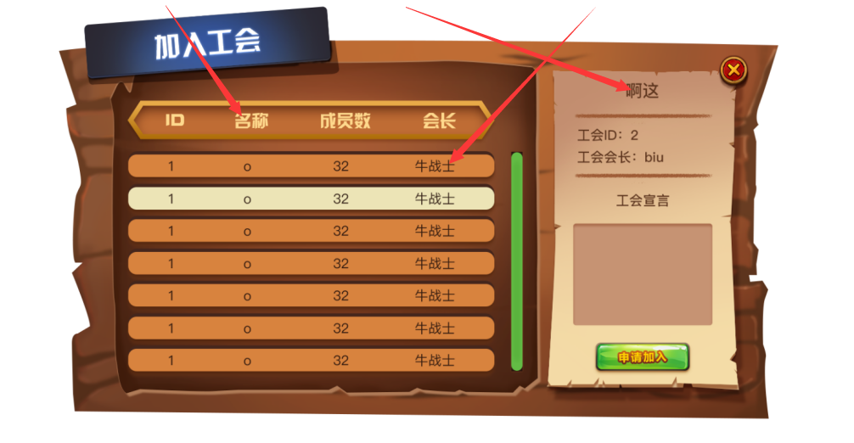

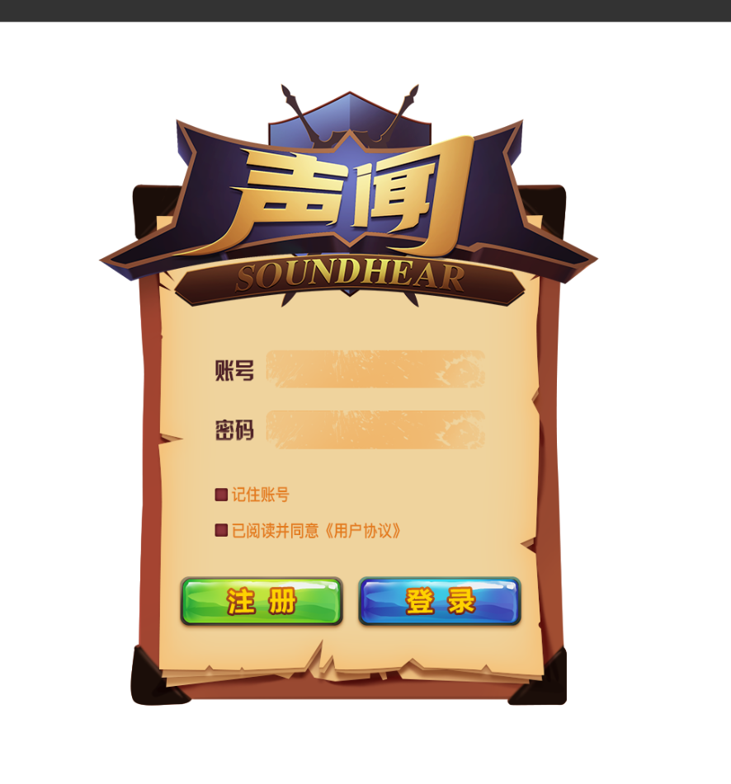
账号 迷你简菱心 4e2026 记住账号 苹方 粗体 e37b1c

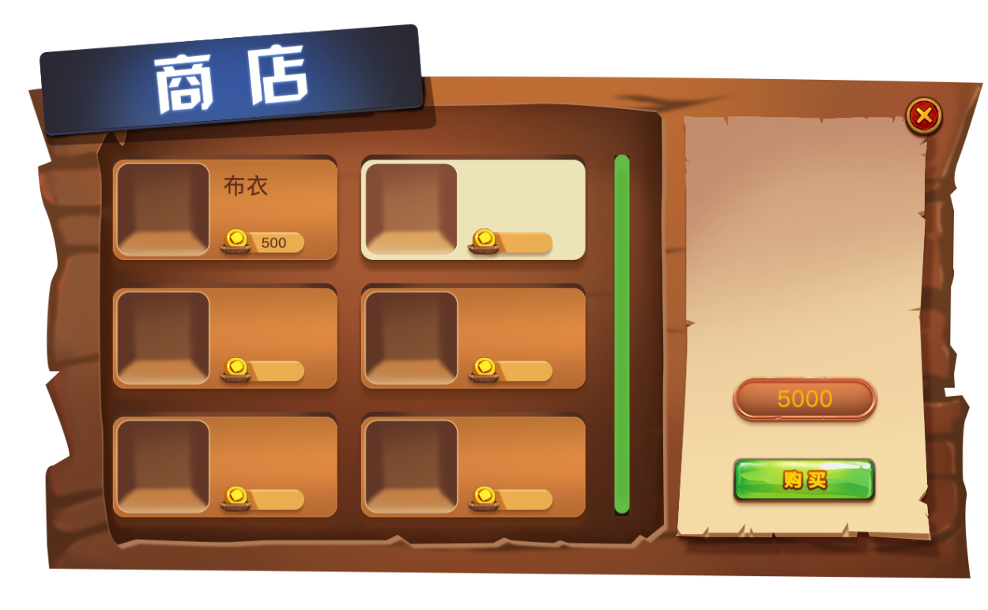
布衣 苹方 612e1a
价格 612e1a
余额 ffae00

